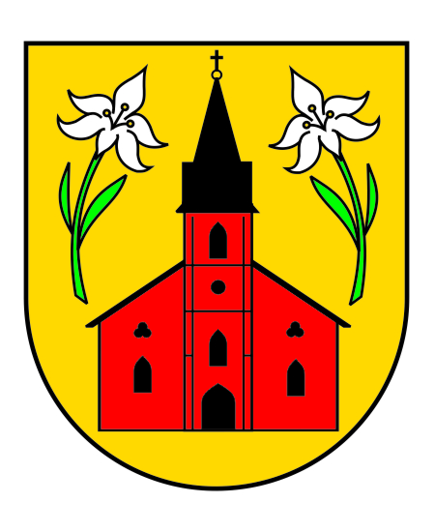
Wójt Gminy Miastków Kościelny
08-420 Miastków Kościelny, ul. Rynek 6, tel. (025) 751-12-86, fax. (025) 754-40-07
Email: wojt@miastkowkoscielny.pl
Strona internetowa: www.miastkowkoscielny.pl

Miastków Kościelny, dnia 30.05.2022 r.
I.6220.3.62.2020.2021.2022
O B W I E S Z C Z E N I E

Wójt Gminy Miastków Kościelny, działając zgodnie z art. 10 oraz 49 ustawy
z dnia 14 czerwca 1960 roku - Kodeks postępowania administracyjnego (Dz.U. z 2021 r. poz. 735 z zm.) zawiadamia, że w dniu 30 maja 2022 roku wydana została decyzja odmowna, znak: I.6220.3.62..2020.2021.2022 na realizację przedsięwzięcia polegającego na „Budowie fermy drobiu wraz z infrastrukturą towarzyszącą na działkach o nr ewid. gr. 533/1, 533/2, 534 obręb Zwola, gmina Miastków Kościelny, powiat garwoliński, województwo mazowieckie”. Postępowanie w sprawie wydania decyzji o środowiskowych uwarunkowaniach na realizację przedsięwzięcia prowadzone było na wniosek Inwestora.
Strony mogą zapoznać się z treścią decyzji, dokumentacją sprawy oraz opiniami
i uzgodnieniami właściwych organów od poniedziałku do piątku w godz. 7⁰⁰ - 15⁰⁰
w siedzibie Urzędu Gminy w Miastkowie Kościelnym, ul. Rynek 6, 08-420 Miastków Kościelny w terminie 14 dni od dnia ukazania się obwieszczenia, po wcześniejszym umówieniu terminu.

Powyższą informację umieszcza się (na okres 14 dni) na:

- Umieszczenie na tablicy ogłoszeń w siedzibie Urzędu Gminy Miastków Kościelny,
- Umieszczenie na stronie internetowej www.miastkowkoscielny.pl
- Przekazano: Sołtysowi wsi Zwola w celu wywieszenia na tablicach ogłoszeń.

